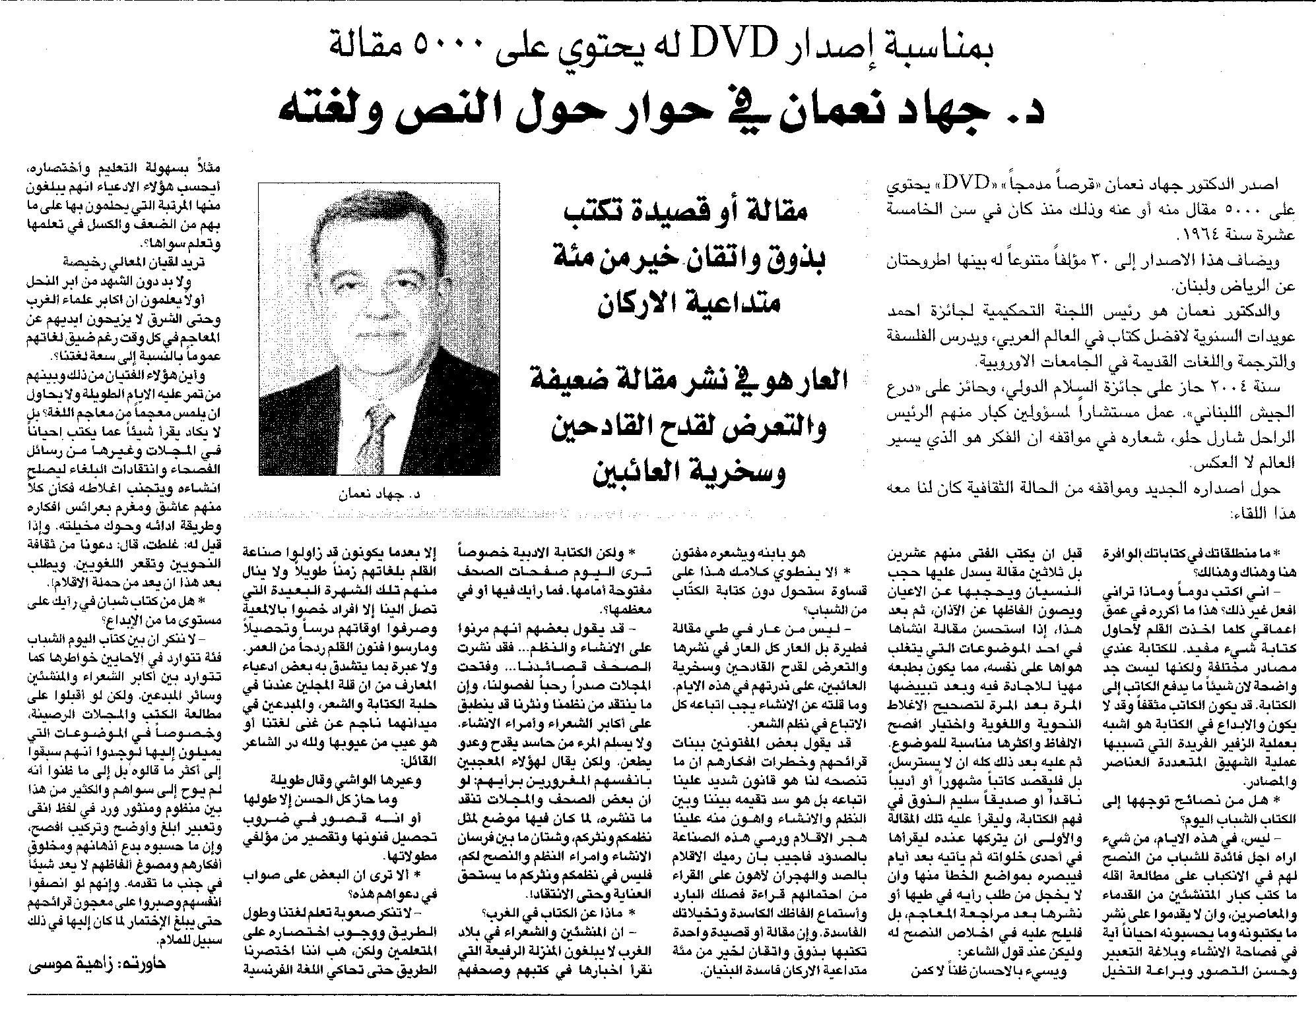

اللواء ـ السبت 31/5/2014

